Муниципальное дошкольное образовательное бюджетное учреждение детский сад №14 «Ладушки» г. Белорецк муниципального района Белорецкий район Республики Башкортостан

Проект по лего-конструированию
в средней группе
«Строим космодром»
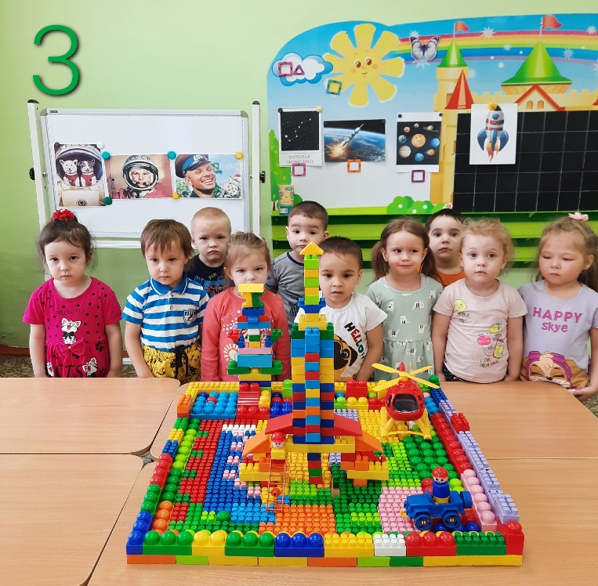

Воспитатель:
Бухарметова С.В.

2023г.
Проект по лего-конструированию в средней группе
Тема: «Строим космодром»

Вид проекта: познавательно - исследовательский, творческий, социально-коммуникативный.

Продолжительность проекта: краткосрочный (2 недели: с 27.03. по 11.04 2023г.)
Участники проекта: воспитатели, дошкольники 4-5 лет, родители.

Актуальность проекта:
Детей привлекает то, что связано со звёздами, луной, планетами и космосом. Ведь это так увлекательно – познавать мир вокруг! К счастью, обо всех этих интересных вещах известно уже довольно много. Остаётся только структурировать информацию и передать её так, чтобы малышу было понятно, и он не заскучал. Как поддержать интерес ребенка к неизведанному? Считаю, что метод проекта по лего-конструированию позволит детям усвоить сложный материал через совместный поиск решения проблемы, тем самым, делая познавательно-творческий процесс интересным и мотивационным. Работа над проектом носит комплексный характер, пронизывает все виды деятельности дошкольников. Проектная конструктивная деятельность развивает творческую активность детей, помогает самому педагогу развиваться как творческой личности. Данный проект направлен на развитие кругозора детей, формирование у них познавательной активности, воспитание патриотических чувств (гордость за российских космонавтов – первооткрывателей космоса, нравственных ценностей (добрых, дружественных отношений и т. д.).
Цель проекта: Формирование представлений детей о космосе и космодроме.
Задачи проекта:
∙ Формировать представления детей о космосе, космических аппаратах.
∙ Продолжать расширять представления о людях, изучающих космос.
∙ Развивать творческую инициативу, самостоятельность.
∙ Развивать умение анализировать предмет, выделять его характерные особенности, основные функциональные части, устанавливать взаимосвязь между их назначением и строением.
∙ Развивать и закреплять навыки построения устойчивых моделей.
∙ Формирование умения действовать в соответствии с инструкциями воспитателя и передавать особенности предметов средствами конструктора ЛЕГО.
∙ Воспитывать патриотические чувства, интерес к космонавтике, чувство гордости за историю своей страны.

Содержание проекта: Проект реализуется поэтапно. Каждый этап включает совместные мероприятия с детьми, с родителями воспитанников, с социальными партнерами. Это позволяет помочь осуществлению поставленной цели и задач проекта, и тем самым достижению оптимальных результатов в обучении, развитии ребенка и готовности к школьному обучению путем внедрения в образовательный процесс эффективных инновационных технологий.

Условия реализации проекта.

-содействие сотрудничеству детей и взрослых;
-сотрудничество ДОУ с семьёй;
-возрастная адекватность дошкольного образования;
-поддержка инициативы детей в конструктивных видах деятельности;
-принцип интеграции содержания образовательных областей, видов деятельности, форм, средств, методов и приёмов работы с дошкольниками.

Этапы реализации:
I. Подготовительный – 27.03 – 29.03.2023г.
II. Основной – 30.03. – 07.04.2023г.
III. Заключительный – 10.04. – 11.04.2023г.
Ожидаемые результаты:

1 Стремление детей к совершенствованию своих конструктивных навыков.
2 Создание проекта «Космодром».
3 Развитие и закрепление навыков конструирования.
4 Развитие у детей устойчивого интереса к космонавтике.
5 Вовлечение родителей в педагогический процесс ДОУ.
6 Обогащение словарного запаса.

Продукт детской деятельности: игровой строительный комплекс «Космодром » из конструктора ЛЕГО и других видов конструктора.
Перспективы проекта.
В перспективе планируется продолжать совершенствовать систему работы по формированию конструктивных навыков у воспитанников, способствовать разработке и внедрению новых технологий и приёмов. Продолжать работу по самообразованию, делиться опытом с коллегами и публиковать материалы по данной теме, принимать активное участие в различных конкурсах и выставках.

План совместных действий взрослых и детей в процессе проекта.
Совместная деятельность педагога и детей | Организация развивающей среды | Взаимодействие с семьёй
Подготовительный этап (27.03.-31.03.2023г.)

-Изучение состояния работы в данном направлении.  -Определение целей, задач, средств.  -Изучение и подбор методической литературы по теме.  -Разработка плана мероприятий с участниками проекта. | Подбор необходимого оборудования и пособий для реализации проекта.  Подбор методической, справочной, энциклопедической и художественной  литературы по тематике проекта. | Познакомить родителей с планом мероприятий проекта, привлечь к совместной деятельности.
Предварительная работа:  Познавательно-исследовательская деятельность:  -Беседы по темам:  «Этот загадочный космос»,  «Что такое космодром и космические летательные аппараты», «Первый космонавт».  -Чтение худ. литературы: А. Дитрих «Кто обгрыз месяц?», Р. Сеф, «Голубой метеорит», Е.П. Левитан «Твоя Вселенная», стихотворение Р.Алдонина «Комета»;  заучивание стихов о космосе, отгадывание загадок, сочинение рассказов на тему «Космические истории»;  -рассматривание книг, иллюстраций, альбомов о космосе, космонавтах,  о планетах.  Игровая деятельность:  -Интерактивная интеллектуальная игра «Путешествие к далеким планетам»;  -сюжетно-ролевые игры «Мы – космонавты», «Мы строители»;  Художественно-творческая деятельность:  -рисование «Звёздное небо», «Космические летательные аппараты»;  -аппликация «Ракета», «Космонавт». | Подготовка оборудования для проведения  цикла познавательно-творческих занятий: виртуальная экскурсия «Музей космонавтики», макет солнечной системы, глобус.  Оформление тематической выставки детских книг, иллюстраций по теме в книжном уголке.  Ноутбук, телевизор.  Атрибуты к сюжетно-ролевым играм.  В изоуголке разместить раскраски, шаблоны, трафареты по теме; оборудование для творческой деятельности. | Предложить совместный просмотр фильма о Ю.А. Гагарине «Первый в космосе».  Нарисовать рисунок на тему  «День космонавтики».  Совместное чтение книг о космосе, рассматривание иллюстраций.  Домашние игры на тему «Бродилки по космосу», «Найди тень».  Раскрашивание раскрасок «Загадочный космос».
Основной этап (03.04.-07.04.2023г.)

-Дидактические игры «Сложи узор», «Найди пару», «Найди фигуру по тени», «Составь такую же фигуру».  -Занятия по лего-конструированию «Космические корабли», «Космический городок».  -Создание творческого проекта «Строим космодром» из лего-конструктора. | В игровом уголке «Геометрическое лото», «Кубики Никитина», «Блоки Дьенеша», «Палочки Кюизенера».  Лего-конструкторы разного размера.  «Большая книга Лего» А.Бедфорд.  Дополнение постройки деталями из деревянного конструктора, фигурками из набора «Люди разных  профессий», «Городские жители». | Совместное конструирование из лего – конструктора по теме.  Привлечь к оформлению творческой выставки «Космические дали».
Заключительный этап (10.04.2023г.)

-Презентация проекта на методическом объединении в ДОУ. | Проектор, экран. | Фотоотчёт о проектной деятельности по теме в родительском чате.

Список литературы:
Шорыгина Т. А. О космосе. Серия «Педагогические беседы». – М. : Книголюб, 2005г.
Большая энциклопедия. Космос и астрономия: вопросы и ответы. - М. : ОЛМА Медия Групп, 2013г.
Волкова Е., Микерин С. Играем в ученых. - Новосибирск, 2008г Левитан Е. П. Малышам о звездах. - М. ,1986г.
Малофеева Н. Н. Энциклопедия дошкольника. - М. : ЗАО «РОСМЭН - ПРЕСС», 2008г.
Энциклопедия для детей. «Чудесная планета Земля». М., 2000 г. Энциклопедия. «История открытий». - М. : РОСМЭН, 1995 г.
Астрономия для детей: http://www.astrogalaxy.ru/kind5.html
Интернет-ресурсы:
skazochnikonline.ru
doshkolnik.ru
http://web0.eco1013.ncsrv.de/lego-duplo-designs
яндекс. картинки о космосе,

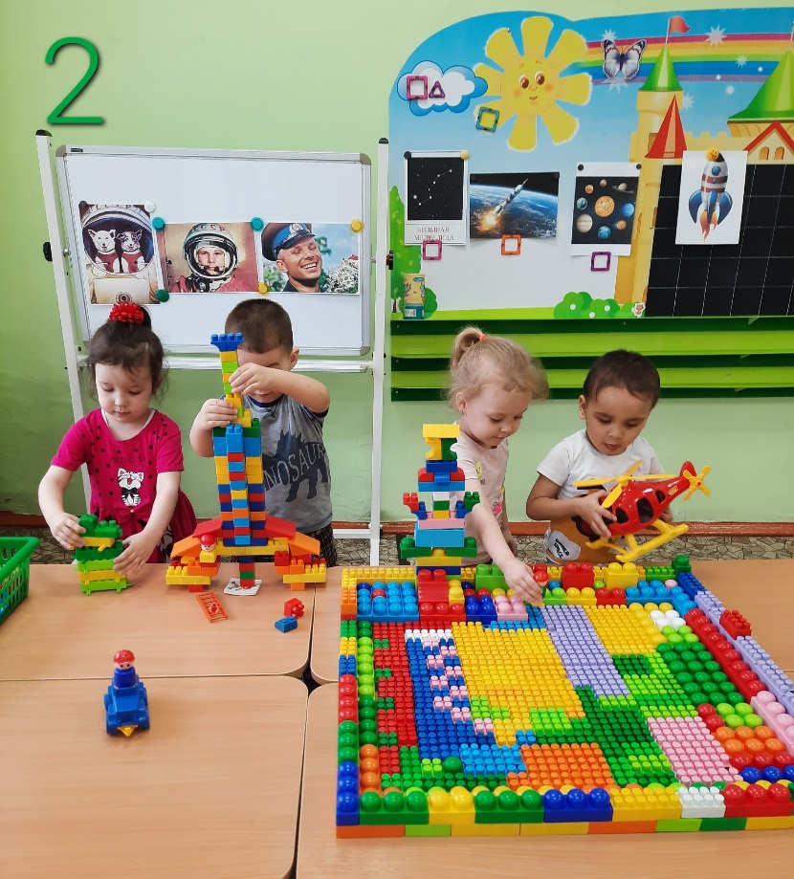
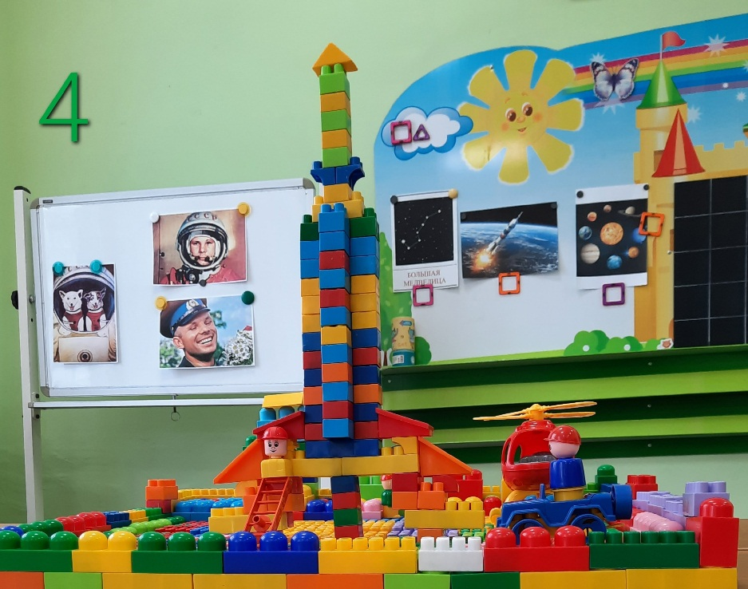
«Строим Космодром»
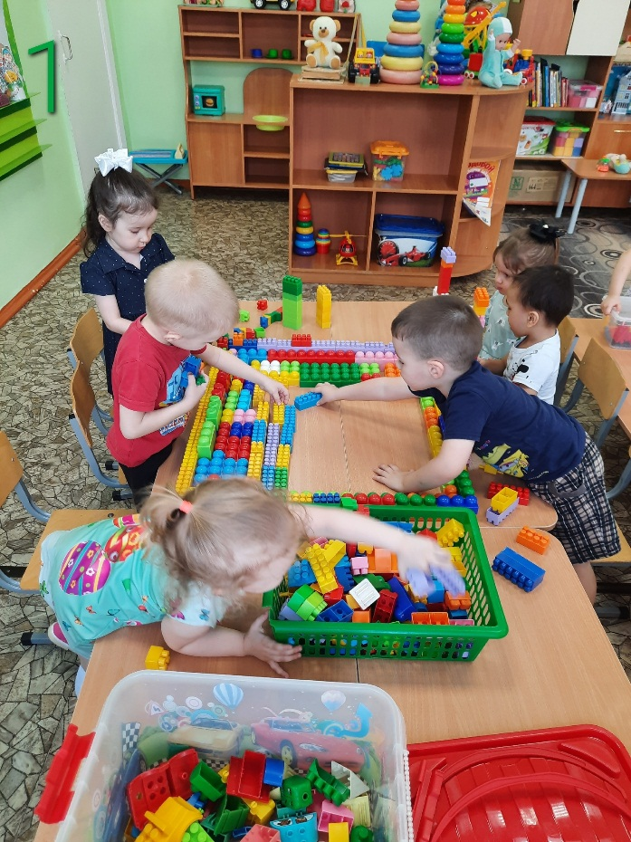

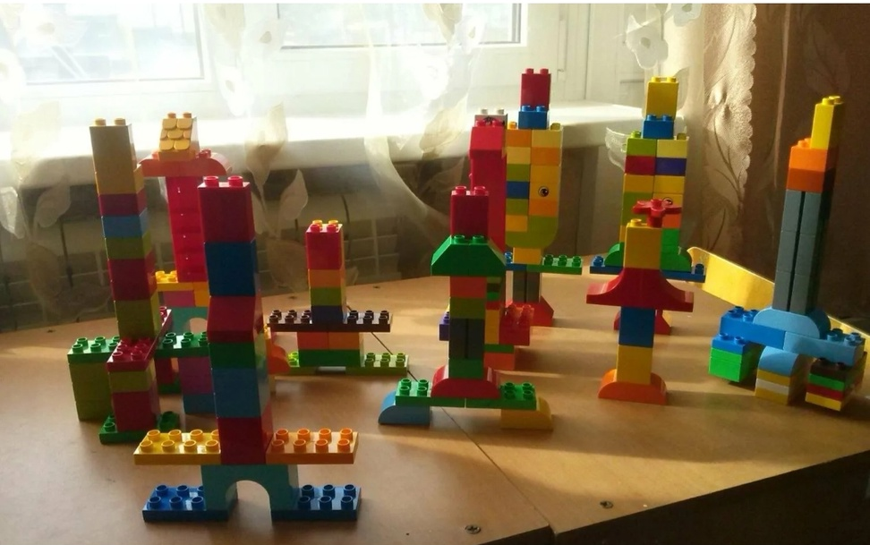
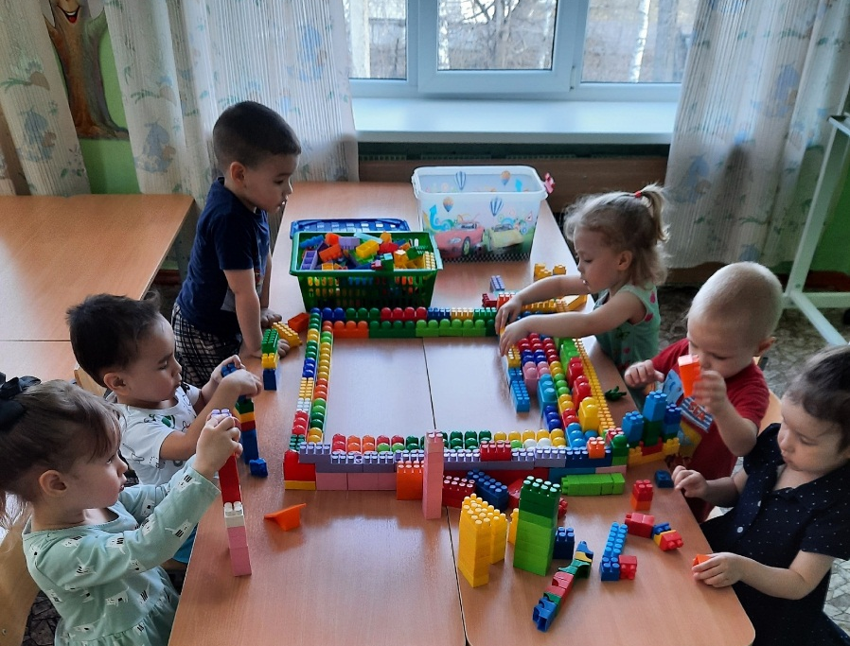
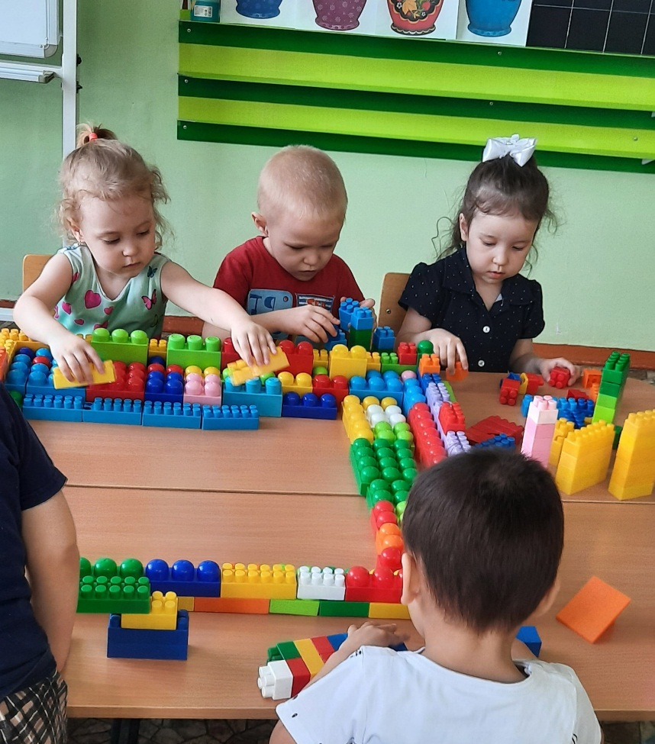
«Космические летательные аппараты»

Приложение 1
Конспект занятия по лего-конструированию «Космические корабли».

Цель: учить строить космический корабль из лего-конструктора.
Задачи:
Обучающие задачи:
- учить детей создавать конструкцию космических кораблей из лего-блоков (прямоугольных, квадратных, вогнутых, блоков с закругленными краями);
- различать и называть лего-детали, правильно подбирать блоки по форме и цвету, выполнять задание педагога, опираясь на образец, схему;
- расширить знание детей о космосе и о космических полётах, первом космонавте Ю.А. Гагарине;
Развивающие задачи:
- развивать логическое и пространственное мышление, навыки конструирования, понятия «внизу – вверху», развивать воображение, внимание и умение собирать последовательно;
- развивать моторику мелких мышц, умение управлять своими двигательными действиями;
- укрепление здоровья воспитанников посредством двигательных упражнений;
Воспитательные задачи:
- совершенствовать технологическое восприятие окружающего мира;
- формировать у обучающихся нравственные личностные качества: товарищество, доброту, дисциплинированность, аккуратность, трудолюбие, радость сопереживания успехам товарищей, бережное отношение к имуществу, усердие, собранность.

Материалы: письмо, иллюстрации и презентация на тему: «Космос»; наборы конструктора ЛЕГО на каждого ребенка; схемы космического корабля; образец, игрушки – ракеты, сувениры – звездочки.

Предварительная работа: чтение познавательной литературы о космосе, беседы, показ иллюстраций, отгадывание загадок, чтение стихов.

Ход занятия.

-Ребята, нам пришло письмо от наших друзей из Лего - страны. Посмотрим, что они нам пишут. «Дорогие ребята! Сейчас мы готовятся к космическому путешествию, но без вас нам не справиться. Пожалуйста, помогите!» Вы, согласны помочь им? Тогда отгадайте загадку!
Крыльев нет у этой птицы,
Лишь распустит птица хвост –
Но нельзя не подивиться:
И поднимется до звезд. (Ракета)

-Правильно, ракета! А скажите, пожалуйста, кто управляет космическим кораблём? (Космонавт). Предлагаю отправиться нам на космодром. (Дети садятся на стульчики).

Беседа и показ презентации о космосе, первом космонавте.

Физкультминутка:
Ждут нас быстрые ракеты
Для полетов по планетам
На какую захотим
На такую полетим
Я мотор завожу
И внимательно гляжу.
Поднимаюсь ввысь, лечу.
Возвращаться не хочу.

Практическая часть

-Теперь мы готовы к работе, давайте поможем нашим лего-человечкам. Проходите на рабочие места. Посмотрите, пожалуйста, у меня в руках готовый космический корабль. Из каких состоит он блоков? (прямоугольных, квадратных, блоков с закругленными краями, вогнутых блоков). Носовая часть корабля состоит из 2 вогнутых блоков и 3 квадратных. Основная часть из прямоугольных и квадратных. Хвост из 2 блоков с закругленным концом. А из сопла вырывается огонь – квадратный блок красного цвета. У вас на столах лежат схемы космических кораблей, на которых наши друзья отправятся в космос. Всем понятно, как нужно строить? Смотрите внимательно на схему, нельзя пропустить ни одной детали. Приступаем к работе. (Самостоятельная работа детей, воспитатель помогает детям, испытывающим трудности).

Конструирование космического корабля по схемам и образцу.

-Ребята вы все справились с заданием, молодцы! Построили отличные космические корабли. Давайте поставим их на наш космодром. Наши лего-человечки благодарят вас за помощь и дарят вам эти звездочки. (Воспитатель раздает детям сувениры.

